现场云台角度

1. **3#闸云台角度**

3#闸上下游云台都为安装角度，不做任何角度调整：

1. **1#2#上游云台角度**

上游闸门两台云台都为安装角度，不做任何角度调整

1. **1#2#下游云台角度**

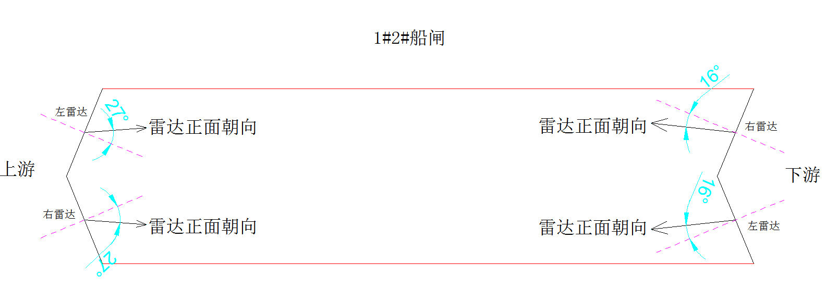

下游闸门部署两台云台，左右各一台，如上图所示（结合上图下面的描述是正确的，但是上图下游雷达的左右和现场实际情况写反了，实际操作应为现场下游左云台向左水平转动16度，下游右云台向右水平转动16度）。

转动下游雷达的云台，将下游左雷达向右转动16°，右雷达向左转动16°，俯仰角度不调整。